УПРАВЛЕНИЕ АРЕНДНОЙ НЕДВИЖИМОСТЬЮ
Для данной работы выбран сценарий: Управление арендной недвижимостью. Эта система позволяет отслеживать арендную недвижимости, арендаторов, договоров аренды и запросов на обслуживание.
Сущности:
- Арендаторы
- Недвижимость
- Запросы на обслуживание
- Договоры
- Сотрудники (те, кто будет обслуживать)
Проектирование таблиц:
- Table name: Tenants
  - Description: Информация о арендаторе
  - Attributes:
    - TenantId: INTEGER, PK
    - Email: VARCHAR(255), NOT NULL UNIQUE
    - PassportId: INTEGER, NOT NULL UNIQUE
    - First Name: VARCHAR(100), NOT NULL
    - Last Name: VARCHAR(100), NOT NULL
    - DateOfBirthday: DATE, NOT NULL
  - Constrains:
    - PK_Tenants: PRIMARY KEY (TenantId)
    - CHK_TenantAge: CHECK (DateOfBirthday >= 1900)
    - UQ_Email: Unique (Email)
    - UQ_PassportId: Unique (PassportId)
- Table name: Realty
  - Description: Описание недвижимости
  - Attributes:
    - RealtyId: INTEGER, PK
    - Address: VARCHAR(100), NOT NULL, UNIQUE
    - Type: VARCHAR(100), NOT NULL
    - Rooms: INTEGER, NOT NULL, CHECK (Rooms > 0)
    - Area: REAL, NOT NULL, CHECK (Area > 0)
    - Description: TEXT, NOT NULL
  - Constrains:
    - PK_Realties: PRIMARY KEY (RealtyId)
- Table name: Requests
  - Description: Запрос на обслуживание недвижимости
  - Attributes:
    - RequestId: INTEGER, PK
    - TenantId: INTEGER, FK
    - RealtyId: INTEGER, FK
    - Requirement: ENUM(‘Repair’, ‘Cleaning’, ‘Check’, ‘Other’) DEFAULT ‘Other’, NOT NULL
    - Description: TEXT
    - Created: DATE, NOT NULL
    - Status: ENUM(‘Not started, ‘In progress’, ‘Completed’), NOT NULL
  - Constrains:
    - PK_RequestId: PRIMARY KEY (RequestId)
    - FK_Requests_RealtyTenant: FOREIGN KEY (RealtyId, TenantId) REFERENCES Contracts(RealtyId, TenantId)
- Table name: Contracts
  - Description: Договоры аренды недвижимости
  - Attributes:
    - ContractId: INTEGER, PK
    - TenantId: INTEGER, FK
    - RealtyId: INTEGER, FK
    - ContractText: TEXT, NOT NULL
    - ContractStartDay: DATE, NOT NULL
    - ContractEndDay: DATE, NOT NULL
  - Constrains:
    - PK_ContractId: PRIMARY KEY (ContractId)
    - FK_TenantId: FOREIGN KEY (TenantId) REFERENCES Tenants(TenantId)
    - FK_RealtyId: FOREIGN KEY (RealtyId) REFERENCES Realty(RealtyId)
    - UQ_ContractPair: UNIQUE (TenantId, RealtyId)
- Table name: Employees
  - Description: Сотрудники, обслуживающие номера
  - Attributes:
    - EmployeeId: INTEGER, PK
    - PassportId: INTEGER, NOT NULL UNIQUE
    - Email: VARCHAR(255), UNIQUE
    - First name: VARCHAR(50), NOT NULL
    - Last name: VARCHAR(50), NOT NULL
    - Employment type: VARCHAR(100), NOT NULL
    - Contract term: DATE, NOT NULL
    - Hire date: DATE, NOT NULL
  - Constrains:
    - PK_EmployeeId: PRIMARY KEY (EmployeeId)
    - UQ_Email: Unique (Email)
    - UQ_PassportId: Unique (PassportId)
- Table name: Request Assignments
  - Description: Таблица для реализации связи между запросами и выполняющими их сотрудниками
  - Attributes:
    - Id: INTEGER, PK
    - RequestId: INTEGER, FK
    - EmployeeId: INTEGER, FK
  - Constrains:
    - PK_Id: PRIMARY KEY (Id)
    - FK_RequestId: FOREIGN KEY (RequestId) REFERENCES Requests (RequestId)
    - FK_EmployeeId: FOREIGN KEY (EmployeeId) REFERENCES Employees (EmployeeId)

Описание взаимосвязей между таблицами:
- Tenants и Contracts (Один-ко-Многим): один арендатор может заключить множество договоров аренды, но каждый договор относится к одному конкретному арендатору.
Contracts.TenantId является внешним ключом (FK), ссылающимся на Tenants.TenantId.
- Realty и Contracts (Один-ко-Многим): один объект недвижимости может фигурировать во множестве договоров (например, в разные периоды или с разными арендаторами), но каждый договор заключён в отношении одного конкретного объекта.
Contracts.RealtyId является внешним ключом (FK), ссылающимся на Realty.RealtyId.
- Tenants и Requests (Один-ко-Многим): один арендатор может подать множество заявок, но каждая заявка создана одним конкретным арендатором.
Requests.TenantId является внешним ключом (FK), ссылающимся на Tenants.TenantId.
- Realty и Requests (Один-ко-Многим): один объект недвижимости может быть указан во множестве заявок, но каждая заявка относится к одному конкретному объекту.
Requests.RealtyId является внешним ключом (FK), ссылающимся на Realty.RealtyId.
- Requests и Request Assignments (Один-ко-Многим): одна заявка может быть назначена нескольким сотрудникам (или иметь несколько записей о назначении), но каждая запись в таблице назначений относится к одной конкретной заявке.
RequestAssignments.RequestId является внешним ключом (FK), ссылающимся на Requests.RequestId.
- Employees и Request Assignments (Один-ко-Многим): один сотрудник может быть назначен на выполнение множества заявок, но каждая запись о назначении закреплена за одним конкретным сотрудником.
RequestAssignments.EmployeeId является внешним ключом (FK), ссылающимся на Employees.EmployeeId.

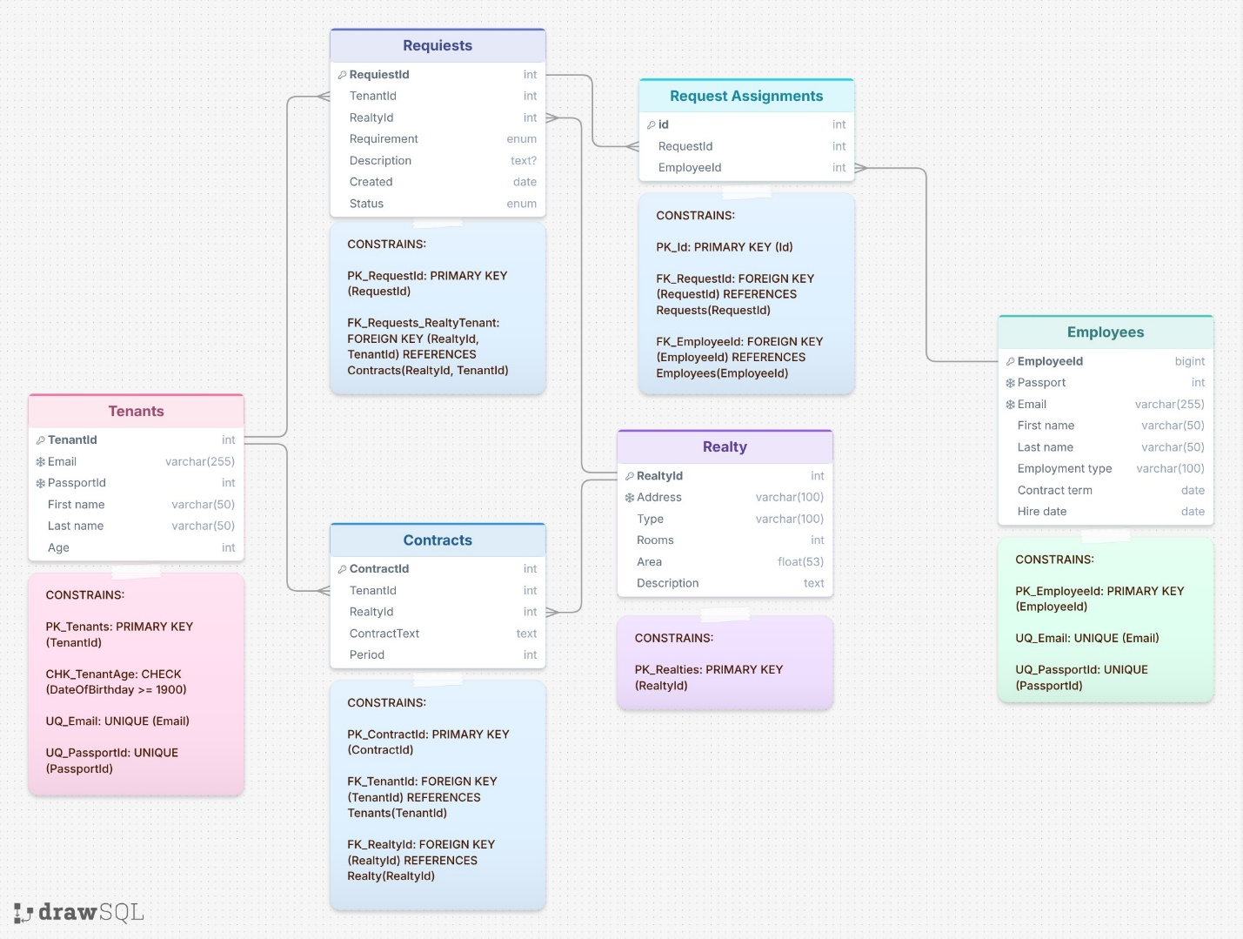
Цели и задачи системы
Цель системы — автоматизировать управление арендной недвижимостью: учёт объектов, арендаторов, договоров и заявок на обслуживание в единой базе данных. Это исключает дублирование данных, ошибки при оформлении договоров и обеспечивает прозрачность всех операций.
Система ведёт справочники арендаторов и объектов недвижимости с проверкой уникальности контактов и паспортных данных. Управление договорами (таблица Contracts) фиксирует связь арендатора с объектом, хранит текст договора и контролирует срок аренды, предотвращая конфликтные бронирования.
Заявки на обслуживание (таблица Requests) привязываются к действующим договорам. Через промежуточную таблицу Request Assignments реализуется назначение исполнителей: одна заявка может быть передана нескольким сотрудникам, а один сотрудник — выполнять множество заявок. Это обеспечивает прозрачную маршрутизацию задач и контроль их выполнения.
В результате система сокращает время поиска информации, автоматизирует контроль сроков договоров, структурирует поток заявок и чётко распределяет ответственность между персоналом.

